Технический Паспорт

ПОДЗЕМНОГО ГИДРАНТА

№ кат.
ТИП 8854

Утвердил для применения

Технический директор : Инж. Вацлав Пилют

Несоблюдение пользователем указаний и положений, заключенных в настоящей техническо-эксплуатационной документации, освобождает изготовителя от всех обязательств и гарантий.
Учитывая постоянное развитие фирмы, оставляем за собой право на модификацию и изменения в конструкции представленного продукта.

СОДЕРЖАНИЕ

1 ТЕХНИЧЕСКОЕ ОПИСАНИЕ 3
1.1. НАЗВАНИЕ И ПАРАМЕТРЫ ИЗДЕЛИЯ 3
1.2. ПРЕДНАЗНАЧЕНИЕ 3
1.3. ТЕХНИЧЕСКАЯ ХАРАКТЕРИСТИКА 3
2 КОНСТРУКЦИЯ 4
2.1 ОПИСАНИЕ КОНСТРУКЦИИ ГИДРАНТА 4
2.2 МАТЕРИАЛЫ. 7
2.3 РАЗМЕРЫ 8
2.4 НОРМАЛИЗАЦИЯ 10
2.5 КАК ЗАКАЗЫВАТЬ 12
2.6. ИСПОЛНЕНИЕ И ПРИЕМКА 12
2.7. МАРКИРОВКА 12
3 ЗАЩИТА – СКЛАДИРОВАНИЕ – TРАНСПОРТИРОВКА 12
3.1 ЗАЩИТНЫЕ ПОКРЫТИЯ 12
3.2 УПАКОВКА 13
3.3 СКЛАДИРОВАНИЕ 14
3.4 ТРАНСПОРТИРОВКА 14
4 МОНТАЖ И УСТАНОВКА 14
4.1 УКАЗАНИЯ ПО МОНТАЖУ 14
4.2 МОНТАЖНАЯ ИНСТРУКЦИЯ 15
4.3 ЭКСПЛУАТАЦИЯ 16
4.4 ПРАВИЛА БЕЗОПАСНОСТИ И ГИГИЕНЫ ТРУДА 16
5 УСЛОВИЯ ГАРАНТИИ 16

1 ТЕХНИЧЕСКОЕ ОПИСАНИЕ

1.1. НАЗВАНИЕ И ПАРАМЕТРЫ ИЗДЕЛИЯ

Предметом настоящей ТЭД является:
Подземный гидрант с одним замком
- с резьбовым патрубком 6”
- с автоматическим обезвоживанием в момент отсечения течения рабочего тела
- с грибком (замком), вулканизированным в 100% эластомером

1.2. ПРЕДНАЗНАЧЕНИЕ

Подземные гидранты с одним замком предназначены для противопожарных систем, в частности для чистой воды, химически нейтральной, без загрязнения твердыми частицами, и для промышленных установок. Используются в подземных установках, в основном на трубопроводах, уложенных горизонтально.

1.3. ТЕХНИЧЕСКАЯ ХАРАКТЕРИСТИКА

Наземные гидранты с одним замком, предназначены для транспортировки питьевой и промышленной воды при температуре от +1°C до +70 °C.

- диапазон примененных диаметров (дименсии) DN100[мм]
- макс. скорость течения рабочего тела: - жидкие до 4[м/с]

- моменты привода в начале открывания и на конце закрывания указаны ниже:

DN [мм] | 100
Mмакс [Нм] | 105

-управление арматурой: в базисном исполнении направление закрывания гидранта
соответствует движению по часовой стрелке (вправо).
по специальному заказу направление закрывания может быть противоположным.
- присоединительные фланцы, изготовленные согласно ГОСТ 8220-85
с размерами, соответствующими принятому номинальному давлению 1,6 МПа.
- присоединительная резьба исполнена в соответствии с ГОСТ 7499-71

2 КОНСТРУКЦИЯ

2.1 ОПИСАНИЕ КОНСТРУКЦИИ ГИДРАНТА

Гидранты имеют форму колонки, через которую можно черпать воду из главного трубопровода. В нижней части гидранта находится нижний корпус с грибком, действующим как затвор, и обезвоживатель (выпуск). Корпус нижней камеры, законченный присоединительным фланцем, позволяет установить гидрант на трубопроводе. Верхняя часть гидранта - это резьбовый фланец с приводным элементом на конце стержня, при помощи которого через дистанционную трубу вращательное движение переносится на грибок гидранта. Нижний корпус с резьбовым фланцем соединен с проводящей трубой, являющейся колонкой гидранта. Вращающийся стержень посажен в латунной пробке, действующей как подшипник скольжения. Направление вращения при закрывании гидранта - по часовой стрелке. При повороте стержня происходит передвижение грибка, вода начинает вытекать. В нижней части присоединительного корпуса находится обезвоживающий клапан гидранта, действующий по принципу возвратного шарового клапана. Верхний фланец гидранта - это присоединительный фланец, к которому прикреплена стойка гидранта, из которой рукава черпает воду. В случае замыкания гидранта грибок садится в гнездо, после чего происходит отвод воды, оставшейся в колонке гидранта, через обезвоживающий клапан. Все внутренние и наружные чугунные поверхности гидранты покрыты порошковой эпоксидной краской.

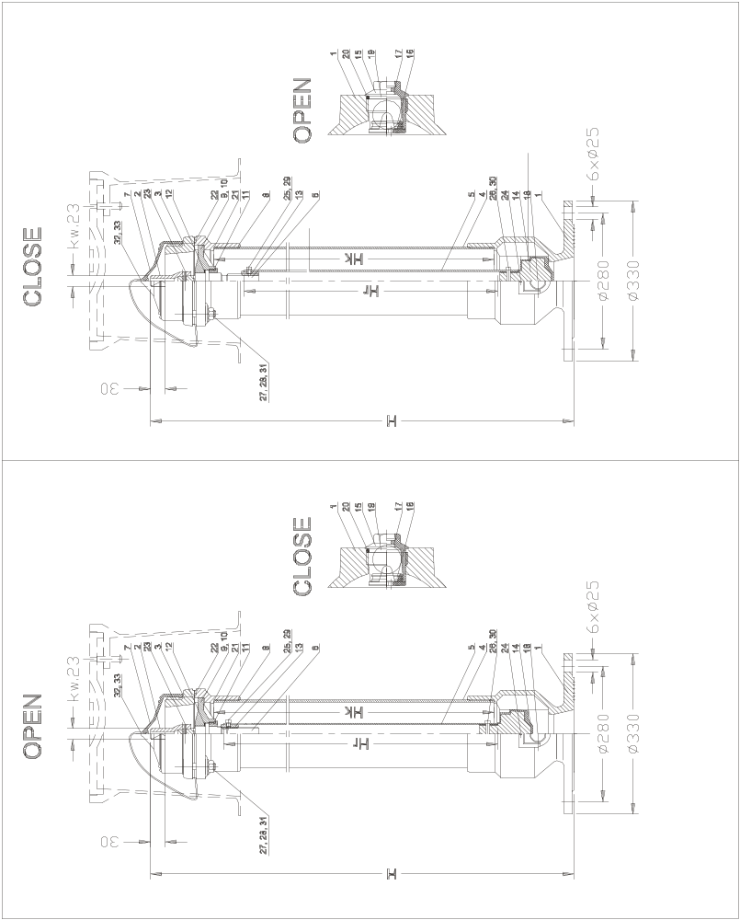
Схема действия гидранта

2.2 МАТЕРИАЛЫ.

Список материалов, использованных для строения гидранта, указан в таблице.
Н/пп | Название детали | Материал | Норма
1 | Нижний корпус | Чугун EN-GJS-400-15 | PN-EN1563: 2000
2 | Колпак стержня | Чугун EN-GJS-400-15 | PN-EN1563: 2000
3 | Резьбовый фланец | Чугун EN-GJS-400-15 | PN-EN1563: 2000
4 | Колонка | Сталь 12Х | PN-89/H-84023/05
5 | Дистанционная труба | Сталь R45 | PN-89/H-84023/07
6 | Стержень Tr24x5 | Нержавеющая сталь X20Cr13 | PN-EN 10088-1: 2007
7 | Дефлектор загрязнений | Резина EPDM | PN-ISO 1629: 2005
8 | Нижний фланец | Чугун EN-GJS-400-15 | PN-EN1563: 2000
9 | Оправа стержня | Чугун EN-GJS-400-15 | PN-EN1563: 2000
10 | Блокада оправы | Чугун EN-GJS-400-15 | PN-EN1563: 2000
11 | Втулка стержня | Латунь | PN-EN 1982:2002
12 | Шайба стержня | Пластмасса LFX | по ТТ производителя
13 | Гайка Tr24x5 | Латунь | PN-EN 1982:2002
14 | Вулканизированный грибок | Чугун EN-GJS-400-15/Резина EPDM | PN-EN1563:2000/PN-ISO1629:2005
15 | Корпус обезвоживателя | Полипропилен | PN-EN ISO 1873-1: 2000
16 | Сальник обезвоживателя | Полипропилен | PN-EN ISO 1873-1: 2000
17. | Уплотнительная прокладка обезвоживателя | Резина EPDM | PN-ISO 1629:2005
18. | Диафрагма обезвоживателя | Полиэтилен | PN-EN ISO 1872-1: 2000
19. | Шар fi 20 | Сталь St3S/FeZn5 | PN-EN 10025-2: 2007
20. | Уплотнительное кольцо 25х3 | Резина EPDM | PN-ISO 1629: 2005
21. | Уплотнительное кольцо 135x5 | Резина EPDM | PN-ISO 1629: 2005
22. | Уплотнительное кольцо 160х5 | Резина EPDM | PN-ISO 1629: 2005
23. | Пружинный штифт 6x40-Fe/Zn5 | По соответствующим нормам | PN-EN ISO 8752: 2000
24. | Болт M5x12-8,8-A-Fe/Zn5 | По соответствующим нормам | PN-EN ISO 4017: 2004
25. | Болт M8x10-A2 | По соответствующим нормам | PN-EN ISO 4762: 2006
26. | Болт M8x50-A2 | По соответствующим нормам | PN-EN ISO 4014: 2004
27. | Болт M16x65-A2 | По соответствующим нормам | PN-EN ISO 4014: 2004
28. | Шайба 17 A4 | По соответствующим нормам | PN-EN ISO 7091: 2003
29. | Пружинная легкая шайба 8,2 | По соответствующим нормам | PN-77/M-82008
30. | Гайка M8-A4 | По соответствующим нормам | PN-EN ISO 4932: 2004
31 | Гайка M16-A4 | По соответствующим нормам | PN-EN ISO 4032: 2004
32 | Трос 1x7P 1,8 IIIocG L=400 | По соответствующим нормам | PN-69/M-80202
33 | Свинцовая пломба fi 14 | По соответствующим нормам | BN-89/8511-15

2.3 РАЗМЕРЫ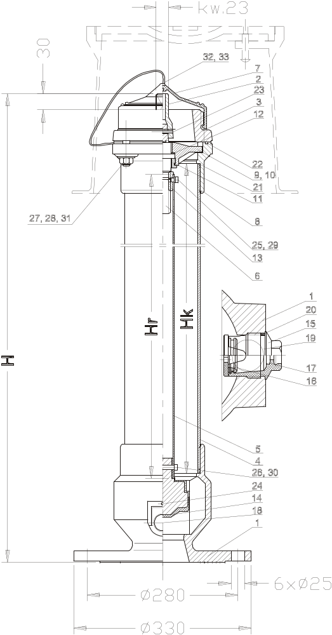

DN | H | Hr | Hk | Масса
 | [мм] | [мм] | [мм] | [кг]
100 | 720 | 386 | 398
100 | 970 | 636 | 648
100 | 1220 | 886 | 898
100 | 1470 | 1136 | 1148
100 | 1720 | 1386 | 1398
100 | 1970 | 1636 | 1648
100 | 2220 | 1886 | 1898
100 | 2470 | 2136 | 2148
100 | 2720 | 2386 | 2398
100 | 2970 | 2636 | 2648
100 | 3220 | 2886 | 2898
100 | 3470 | 3136 | 3148
100 | 3720 | 3386 | 3398

2.4 НОРМАЛИЗАЦИЯ

PN-ISO 1629: 2005 Каучуки латексы. Терминология.
PN-89/H-02650 Арматура и трубопроводы. Давления и температуры.
PN-EN ISO 6708: 1998 Определение и подбор DN /номинального размера/
ГОСТ 8220-25 Подземные пожарные гидранты.
PN-EN 1563: 2000 Литейное производство. Высокопрочный чугун.
PN-EN 1074-1: 2002 Водопроводная арматура. Пользовательские требования и проверочные испытания. Общие требования.
PN-EN 1074-6: 2002 Водопроводная арматура. Пользовательские требования и проверочные испытания. Гидранты.
PN-EN 14339: 2005 Подземные гидранты.
PN-EN 10088-1: 2007 Коррозиестойкие стали. Сорта коррозиестойких сталей.
PN-89/H-84023/05 Сталь определенного предназначения. Низкоуглеродистая сталь более высокого качества, нелегированная и легированная. Сорта.
PN-89/H-84023/07 Сталь определенного предназначения. Трубная сталь. Сорта.
PN-EN ISO 1872-1:2000 Пластмассы. Полиэтилен (РЕ) для инжекционного прессования и штамповки. Система маркировки и основание для классификации.
PN-EN ISO 1873-1:2000 Пластмассы. Полипропилен (PP) для инжекционного прессования и
штамповки. Система маркировки и основание для классификации.
PN-EN 1982:2002 Медь и сплавы меди. Чушки и отливки.
PN-EN ISO 12944-5:2001 Лаки и краски. Защита от коррозии стальных конструкций при помощи защитных покрасочных систем. Защитные покрасочные системы
PN-EN ISO 4762:2006 Болты с цилиндрической головкой и внутренним шестигранником.
PN-EN ISO 4017:2004 Болты с резьбой по всей длине с шестигранной головкой.
Классы точности А и В.
PN-EN ISO 4014:2004 Болты с шестигранной головкой. Классы точности А и В.
PN-EN ISO 4032:2004 Шестигранные гайки, тип 1. Класс точности A и В.
PN-EN ISO 7091:2003 Круглые черновые шайбы. Нормальный ряд. Класс точности C.
PN-77/M-82008 Пружинные шайбы.
PN-EN ISO 8752:2000 Пружинные разводные усиленные штифты.
PN-69/M-80202 Стальные тросы 1x7.
BN-89/8511-15 Металлические пломбы.
PN-EN 19:2005 Промышленная арматура. Маркировка металлической арматуры.

2.5 КАК ЗАКАЗЫВАТЬ

Подземные гидранты относятся к водопроводной арматуре определенного предназначения, поэтому в заказе надо указать:
- номер по каталогу (равнозначный длине строения),
- предназначение, напр. для противопожарных установок,
кроме того
- номинальный диаметр - по PN-EN ISO 6708: 1998
- номинальное давление - по PN-89/H - 02650
- вид материала корпуса - по PN-EN 1563: 2000
- макс. рабочую температуру - по PN-89/H - 02650

2.6. ИСПОЛНЕНИЕ И ПРИЕМКА

Подземные гидранты принимаются и изготавливаются в соответствии с: PN-EN 1074-6:2005 (Водопроводная арматура. Пользовательские требования и проверочные испытания. Гидранты) и PN-EN 14339:2005 (Подземные гидранты). Пробу на герметичность проходят все гидранты (100%). Проверяется наружная герметичность корпуса и герметичность замыкания.

2.7. МАРКИРОВКА

Подземные гидранты имеют маркировку в соответствии с нормами: PN-EN-19: 2005,
PN-EN -1074-6: 2005
на передней и задней стенке камеры корпуса, включающую такие данные:
- номинальный диаметр - номинальное давление
- вид материала корпуса
- фирменный знак изготовителя
- направление течения

3 ЗАЩИТА – СКЛАДИРОВАНИЕ – TРАНСПОРТИРОВКА

3.1 ЗАЩИТНЫЕ ПОКРЫТИЯ

Все чугунные внутренние и наружные покрытия, а также трубы колонок защищаются эпоксидной краской, которая наносится электростатическим методом. Краска имеет одобрение, допускающее контакт с продуктами питания.
Толщина слоя антикоррозийного покрытия составляет мин. 250μм.
Подготовка поверхности отливок к нанесению эпоксидного покрытия согласно технической документации и норме PN-EN ISO 12944-5: 2001.
Болты, соединяющие наружные части гидранта, если не изготовлены из нержавеющей стали, напр., сорта OH18N9, то они должны быть защищены от коррозии покрытием, напр. Fe/Zn5.

3.2 УПАКОВКА

Уличные гидранты упаковываются на поддонах и защищаются термоусадочным колпаком.

3.3 СКЛАДИРОВАНИЕ

Гидранты следует хранить в крытых помещениях.

3.4 ТРАНСПОРТИРОВКА

Гидранты следует перевозить крытыми транспортными средствами

4 МОНТАЖ И УСТАНОВКА

4.1 УКАЗАНИЯ ПО МОНТАЖУ

Подземные гидранты ТИП 8854 могут устанавливаться на подземных трубопроводах в горизонтальных установках. Указанные изделия приспособлены к монтажу на присоединительном фланце к трубопроводу, из которого подается рабочее тело (вода). Во время монтажа следует обратить внимание на то, чтобы выполненная установка не создавала для гидрантов сгибающих и растягивающий напряжений, из-за нагрузки их массой трубопровода, не лежащего на опорах. Гидранты, установленные и отрегулированные изготовителем, готовы к монтажу в установке. Все работы, связанные с демонтажом элементов гидрантов, могут привести к их разгерметизации.

4.2 МОНТАЖНАЯ ИНСТРУКЦИЯ
Приступая к монтажу гидрантов, следует проверить технико-коммерческую документацию, т.е. применение для рабочих тел и параметров работы трубопровода, в котором они должны быть установлены. Каждое изменение условий эксплуатации требует консультации с изготовителем гидрантов.

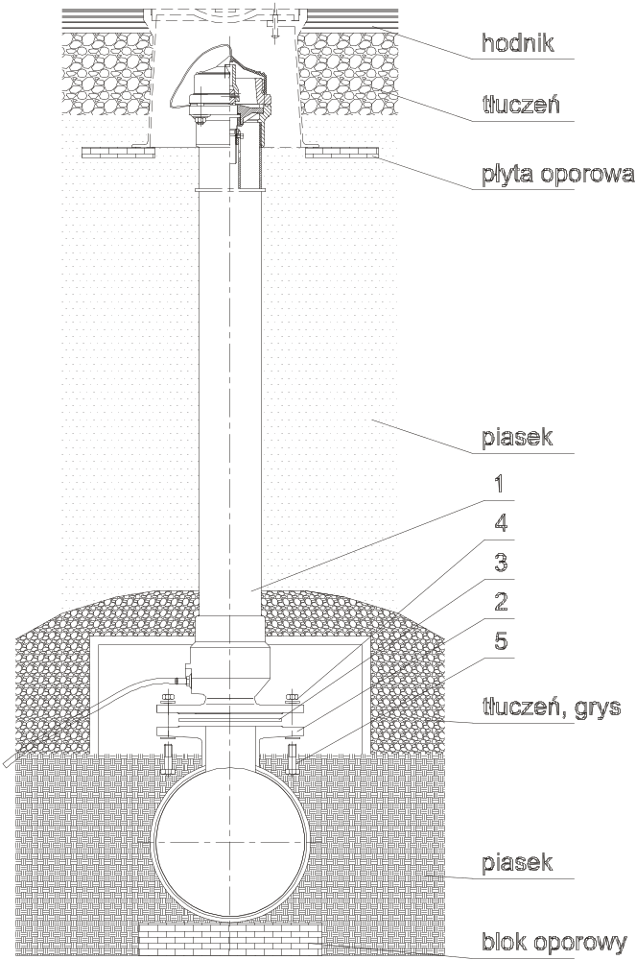
щебень
опорная плита
песок
тротуар
1.-гидрант, 2.- присоединительный фланец трубопровода, 3.-уплотнительная прокладка, 4.-шайба, 5.-сборочный болт
Щебень, крошка
песок
опорный блок

4.3 ЭКСПЛУАТАЦИЯ

Гидранты следует эксплуатировать согласно требованиям к запорно-регулирующей арматуре.
В принципе, гидрант должен оставаться в положении „открыт” при одновременно закрытой запорной задвижке перед гидрантом.
Рекомендуется раз в год перерегулировать гидрант.

4.4 ПРАВИЛА БЕЗОПАСНОСТИ И ГИГИЕНЫ ТРУДА

По отношению к гидрантам применяются указания и рекомендации, касающиеся установки трубопроводов и устройств, установленных в водопроводных станциях и иных объектах.

5 УСЛОВИЯ ГАРАНТИИ

На изделие, установленное и эксплуатируемое в соответствии с этой ТЭД, изготовитель дает гарантию. Условия и период гарантии указаны в гарантийной карте.

